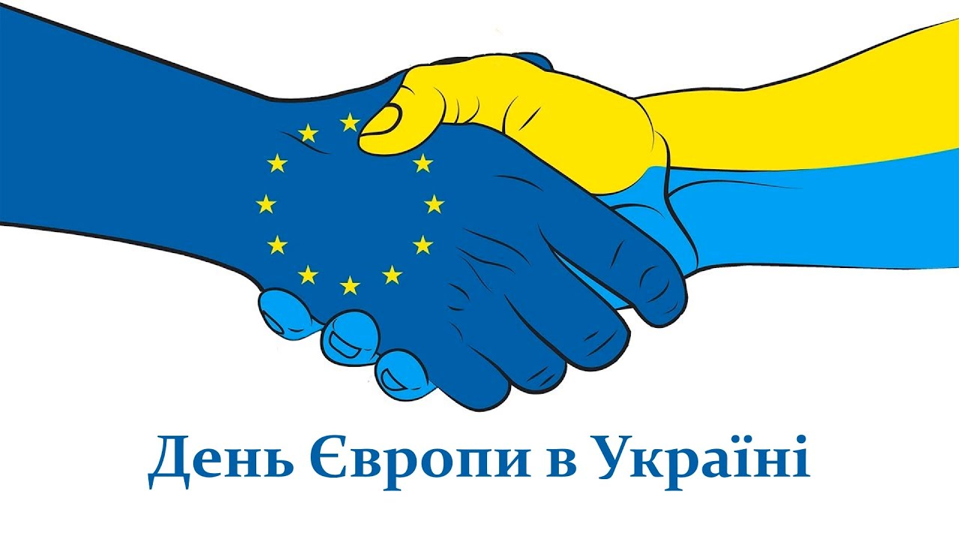

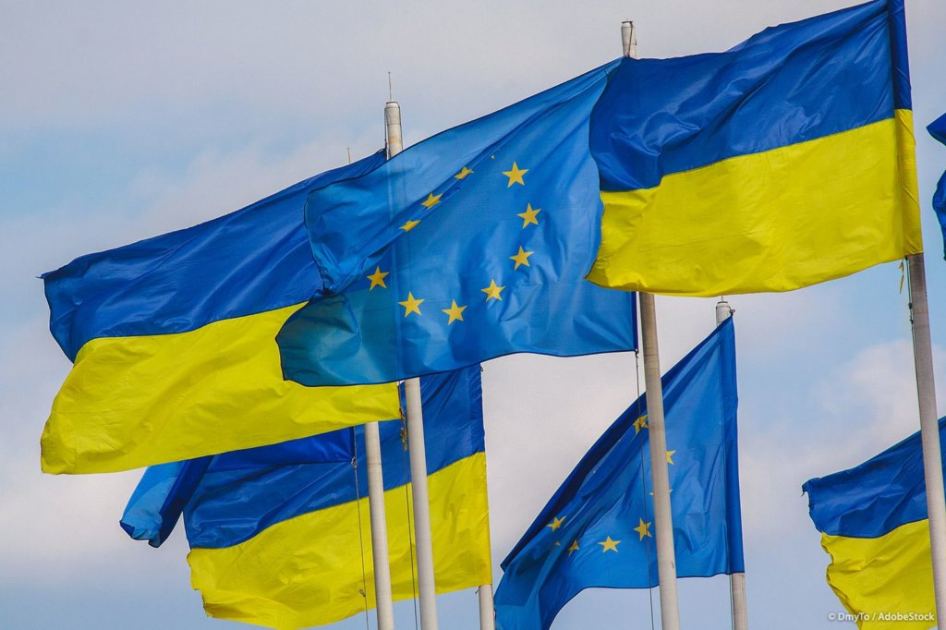

Відповідно до Указу Президента України від 19.04.2003 № 339/2003,
в третю суботу травня в Україні відзначали День Європи. Але 8 травня 2023 року президент України Володимир Зеленський підписав наказ про святкування 9 травня Дня Європи.
За словами глави держави, Володимира Зеленського, буде правильно відзначати День Європи разом з усією вільною Європою: «Відзначення цього дня є важливим для нашого народу, - зазначив президент у травні 2023 року, - адже Україна вже другий рік поспіль боронить свою незалежність,
захищає європейські цінності та мир у всій Європі. Євросоюз, зі свого боку,
всебічно підтримує нашу державу та наших громадян. І День Європи - це
символ єднання з європейськими народами. Адже ми єдині не лише за
географічною ознакою, а й за духом, історією, спільними цінностями.»
День Європи вперше було визнано святом Радою Європи у 1964 році.
У травні 1950 року в Парижі міністр закордонних справ Франції Роберт Шуман запропонував новий план часткової економічної інтеграції. Ця ідея належала Жану Моне. 9 травня 1950 року підписано Декларацію Роберта Шумана, яка пропонувала створити організацію, що контролюватиме видобування вугілля й виробництво сталі у ФРН і Франції.
План Шумана і Моне був реалізований 18 квітня 1951 року підписанням Паризького Договору про створення Європейського Співтовариства Вугілля і Сталі, який набрав чинності в липні 1952 р. Членами нової організації стали Франція, ФРН, Італія, Голландія, Бельгія та Люксембург.
Після тривалих міжнародних переговорів, низки угод і договорів був створений Європейський Союз. Це призвело до об'єднання 27 країн на основі спільних людських і демократичних цінностей. Двадцять сім різних націй зі своїми власними мовами, традиціями, історіями і власною ментальністю об'єдналися для того, щоб будувати добробут і захищати права громадян, при цьому поважаючи свої власні національні особливості та незалежність.
Вже у 1985 році Європейські спільноти визнали День Європи святом у ЄС. На засіданні в Мілані у червні 1985 року Європейська Рада затвердила День Європи як святковий разом з прапором Європи. Європейський Парламент визнав День Європи у 2008 році.
Свято Дня Європи є одним із символів Євросоюзу — прапор, валюта євро, гімн та лозунг. Нагадаємо, що гімном ЄС є «Ода радості» Людвіга ван Бетховена, а лозунгом вислів латиною In varietate concordia (Об’єднані в різноманітті).
Кожна країна має свої традиції святкування Дня Європи. У Німеччині влаштовують європейський тиждень, в Люксембурзі 9 травня вихідний, в Польщі проводять Парад Шумана()
Зазвичай євроінституції в Люксембурзі, Брюсселі та Страсбурзі проводять офіційні заходи з вшанування пам’яті Робера Шумана та інших політиків, що об’єднали Європу після Другої світової. Варто згадати й Жана Моне, який був президентом Європейської спільноти вугілля і сталі у 1952–1955 роках. Нині його ім’ям названі навчальні та наукові проєкти, які теж сприяють інтеграції України в Євросоюзі.
В Україні День Європи почали святкувати ще у 2003 році. Враховуючи події Євромайдану та підписання Україною Угоди про Асоціацію з ЄС у 2014 році, це свято набуло не просто символічного значення. У червні 2022 року Україна отримали кандидатський статус ЄС. Нині ключовим питанням є початок переговорів про вступ України до Євросоюзу.

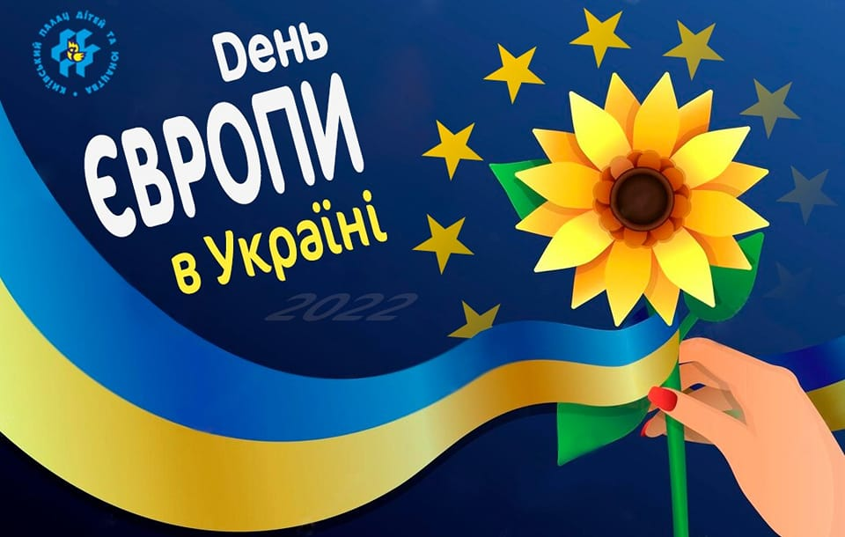

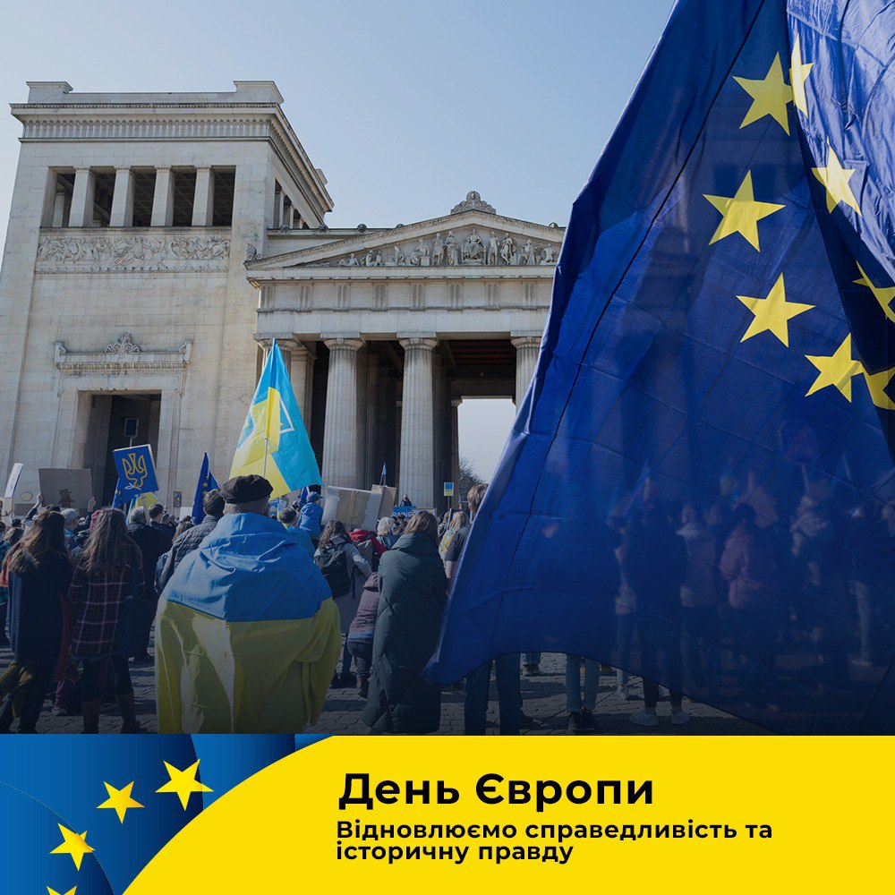
Історія свята

День Європи в Україні було запроваджено у 2003 році указом тодішнього президента Леоніда Кучми. Це свято було прийнято з урахуванням стратегічного курсу України на зближення з Європейським Союзом та подальший вступ до ЄС.
У Європі існує свято з аналогічною назвою, яке щороку відзначають саме 9 травня. В цей день 1950 року міністр закордонних справ Франції Роберт Шуман виступив із закликом до об'єднання повоєнних європейських держав для їхнього розвитку та процвітання в майбутньому. Промова політика стала першим кроком на шляху до об'єднаної Європи.
У мирні часи на центральних площах Києва, Харкова, Одеси, Львова та інших великих українських міст проводилися святкові заходи, презентації про історію та культуру європейських країн, концерти, тощо. В умовах воєнного стану проведення масових заходів не рекомендується, це може бути небезпечним через загрозу ракетного обстрілу та провокацій з боку окупантів.
Україна – це невід’ємна частина Європи (географічно, історично та ціннісно). І саме для того, щоб нагадати всім нам про важливість єднання та порозуміння (які є основними принципами існування ЄС), кожної третьої суботи травня в Україні відзначається День Європи. У школах також проходять тематичні заходи, адже школярі мають розуміти значення європейських цінностей для нашого розвитку.
Коли об’єднання Європи стає метою життя

Шлях до об’єднання Європи був дуже довгим і тернистим. Деякі вчені ведуть його початок ще з доби Античності. Однак найважливіші кроки було зроблено саме у ХХ столітті. І що цікаво, не всі імена ідейних провідників і творців цього процесу сьогодні відомі широкому загалу. Ріхард Куденхофе-Калергі – чоловіка, який усе життя працював для об’єднання Європи.
Ріхард був сином австро-угорського повіреного у справах Японії Генріха фон Куденхофе-Калергі та японки Міцуко Аоями. Рід хлопця був дуже давнім: його предки отримали дворянський титул за участь у Першому хрестовому поході (ХІ століття). Із самого дитинства Ріхард перебував у середовищі широкого національного розмаїття: він народився у Японії, жив у Австро-Угорщині (яка була однією з найбільш багатонаціональних держав Європи), а його батько знав 16 мов. Хлопець здобув хорошу освіту, вивчаючи історію та філософію у Віденському університеті. У 1920 році він також отримав чехословацьке громадянство.
У 1922 році Ріхард (йому було тоді 28 років) заснував Пан’європейський союз, який став уособленням його ідей про об’єднання Європи та прообразом Європейського Союзу. Членами цього громадсько-політичного руху були А. Ейнштейн, Т. Манн, З. Фрейд та багато інших відомих діячів. На думку Ріхарда Куденхофе-Калергі, основними принципами єдиної Європи були такі: мир, свобода, економічне процвітання і культура. Також він наполягав на необхідності досягнення порозуміння між Німеччиною та Францією. За свої погляди та ідеї був переслідуваний нацистами.
Уже після Другої світової Ріхард брав участь у підготовці відомої промови В. Черчілля (1946 рік), яку і вважають відправною точкою процесу об’єднання Європи. Також саме він запропонував зробити «Оду до радості» офіційним гімном Європи.
Європа – це порозуміння

Об’єднання Європейських країн у співдружність народів у ХХ столітті ґрунтувалося, насамперед, на порозумінні. Саме втілення цього принципу в стосунках Німеччини та Франції – двох сусідніх держав, які століттями ворогували та воювали через землі та ресурси, дозволило пройти шлях від завершення Другої світової війни до створення Європейського Союзу в сучасному його вигляді.
Прагнення до порозуміння є актуальним для будь-яких сфер нашого життя. Від порозуміння залежить наше спільне майбутнє.
Гасло Європейського Союзу «Єдність у різноманітності».
Знати про Європу всім: і дорослим, і малим
Географічний центр Європи знаходиться саме в Україні (у Закарпатській області). Наша держава є невід’ємною частиною Європи як географічно, так і ментально. Тож всі ми повинні знати про історичний розвиток цієї частини світу, її цікавинки та особливості.
Цікава Європа
Європа має тисячолітню історію, а її культура є невід’ємною складовою всесвітнього історичного надбання. Діти дізнаються щось нове про цю величну частину світу, вона завжди може здивувати чимось новим і незвичайним. Кілька цікавих фактів із різних країн «Старого світу»:
- Будівництво Храму Святого Сімейства у Барселоні розпочалося в 1882 році й триває досі.
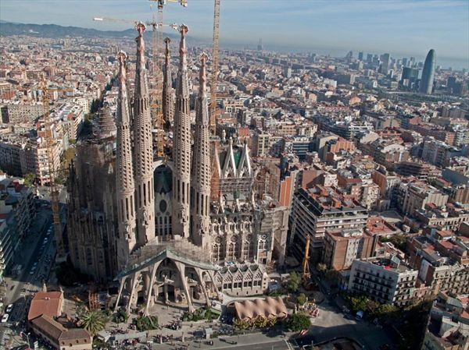
Із усіх експонатів Британського музею одночасно експонується лише близько 1%



Діснейленд у передмісті Парижа – це найбільш відвідуване місце у Європі



У німецькому Гамбурзі знаходиться близько 2300 мостів – більше, ніж у будь-якому із міст світу
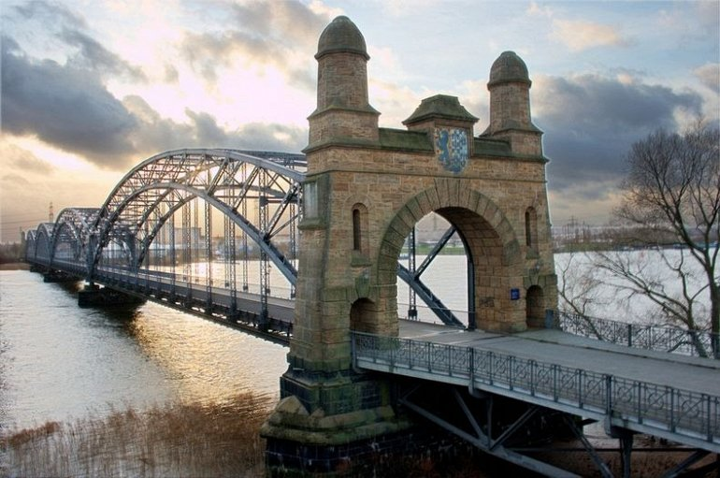

Бути європейцем – означає сповідувати європейські цінності
Бути європейцями – це не лише мати громадянство європейської країни. Це насамперед означає, що індивід сповідує низку цінностей та намагається жити відповідно до них.
Розглянемо перелік таких цінностей.


Демократія – право і здатність кожного громадянина впливати на життя своєї держави (можливість обирати владу і бути обраним до органів влади).
Верховенство права – забезпечення рівності всіх громадян перед законом, правове врегулювання відносин між усіма членами суспільства.
Рівні умови для всіх – безперешкодний доступ до праці та навчання (зважаючи на власні потреби та можливості), рівність у дотриманні громадянських прав кожної людини (на життя, здоров’я, освіту, свободу вибору релігії та мови спілкування).
Утвердження суспільства справедливості та турботи – досягнення такого рівня розвитку спільноти, коли всі її члени поважають одне одного; утвердження системи соціального захисту населення.
Відео на каналі : https://youtu.be/9cRJpj4lkH0

Повага до себе та інших – утвердження самодостатнього і толерантного сприйняття всіх членів суспільства.
Мир – протидія веденню війн та намагання вирішувати будь-які конфліктні ситуації виключно мирним шляхом.
Короткий ролик про приклади реалізації таких цінностей у повсякденному житті можна переглянути за посиланням:
https://www.youtube.com/watch?v=9cRJpj4lkH0&t=4s
Джерело: https://www.unian.ua/lite/holidays/den-yevropi-2022-istoriya-i-tradiciji-svyata-11816667.html

У 2023 році Україна вперше за двадцять років долучиться до заходів з нагоди Дня Європи — свята, яке традиційно 9 травня відзначається в Європейському Союзі та інших країнах на знак миру та єдності на континенті. "Будемо вшановувати нашу історичну єдність – єдність усіх європейців, які знищили нацизм і переможуть рашизм", — сказав президент Володимир Зеленський у зверненні 8 травня після підписання указу про щорічне відзначення свята в Україні.

Історія появи свята

У країнах Євросоюзу День Європи як символ єдності та миру на континенті відзначають 9 травня. Цю дату затвердили у 1985-му році на саміті Європейської ради в Мілані, оскільки 9-го травня 1950 року міністр закордонних справ Франції Робер Шуман запропонував створити нову форму організації держав у Європі у вигляді "наднаціональної спільноти". Метою такої спільности, за словами французького урядовця, було створення механізму попередження воєн, щоб їх не лише "не можна було уявити, а й вони були неможливими". У своїй декларації він наголошував, що економічна співпраця допоможе підвищити стандарти життя та стане першим кроком до об’єднаної Європи.
Тому 9 травня вважається днем народження Європейського Союзу. Доти День Європи відзначали 5 травня, адже цього дня у 1945-му була створена Рада Європи. Тепер ця дата залишилася лише щорічною згадкою про заснування цієї міжнародної організації.

Як День Європи відзначають у ЄС

День Європи відзначають як держави-члени ЄС, так і країни на шляху до євроінтеграції. Щорічно 9 травня прапором Європейського Союзу прикрашають вулиці всіх міст. У цей день влаштовують лекції про європейські цінності та історію створення союзу. В інституціях ЄС проводять екскурсії.
Офіційним вихідним День є у двох країнах — Люксембурзі, де і народився Робер Шуман у 1886 році, та Косово. В інших країнах це свято відзначають вивішуючи прапори та організовуючи спеціальні заходи.

Як відзначають День Європи в Україні
До 2023 року в Україні свято відзначали в третю суботу травня - дата була плаваючою. У 2023 році президент України Володимир Зеленський підписав указ - згідно з ним День Європи в Україні тепер відзначають в один день з іншими європейськими країнами, тобто, 9 травня.
За словами президента, це правильно - відзначати це свято разом з усією Європою і вшановувати в цей день єдність європейців, які перемогли колись фашизм і які переможуть рашизм.
До початку повномасштабної війни в Україні цю дату святкували в кожному великому місті. До свята приурочували концерти та інформаційні події про європейські країни, обговорювали євроінтеграцію. Зараз, під час воєнного стану, святкові акції скасовано, щоб уникнути скупчення людей. Але все-таки відбудуться офіційні церемонії та освітні заходи, а на будівлях органів влади разом із прапором України злетить угору і прапор Євросоюзу.

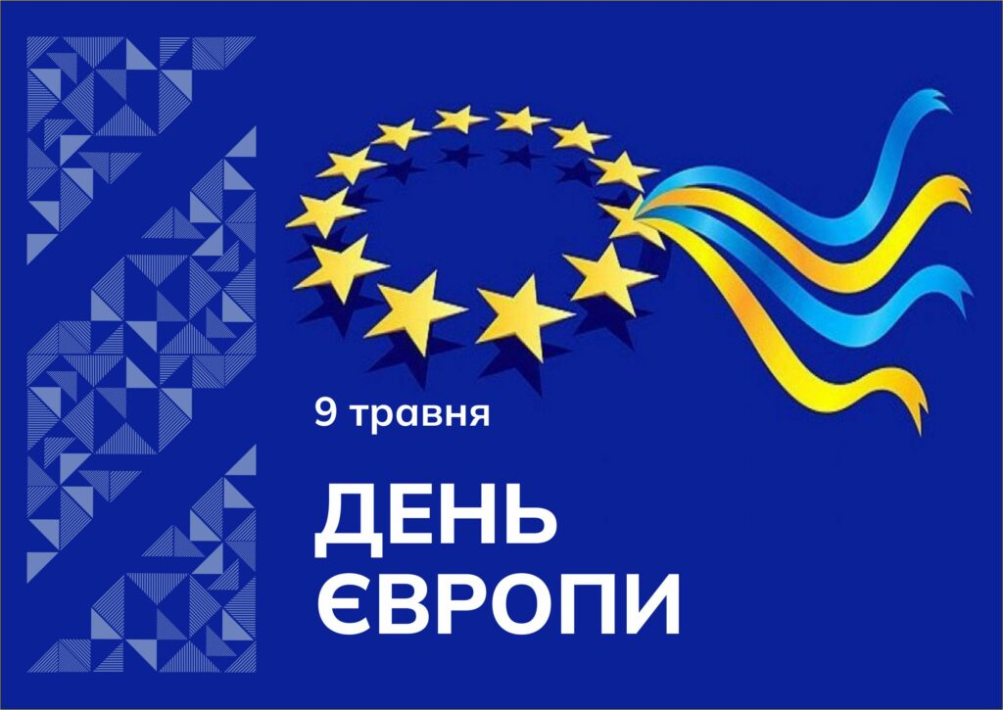

Використані джерела:
1. https://www.youtube.com/watch?v=9cRJpj4lkH0&t=4s
2. https://youtu.be/9cRJpj4lkH0
3. https://www.unian.ua/lite/holidays/den-yevropi-2022-istoriya-i-tradiciji-svyata-11816667.html
4. https://naurok.com.ua/calendar/may/den-vropi
5.https://uk.wikipedia.org/wiki BB:British_Museum_from_NE_2.JPG
6. https://kyiv24.news/news/vse-pro-den-yevropy-2025-v-ukrayini-istoriya-znachennya-ta-svyatkuvannya
7.https://uk.wikipedia.org/wiki
8. https://khmnu.edu.ua/9-travnya-den-yevropy/

